SVIRANJE JEDNOSTAVNIH INSTRUMENATA

POSLUŠAJ KOMPILACIJU PJESAMA S LINKA U PRILOGU

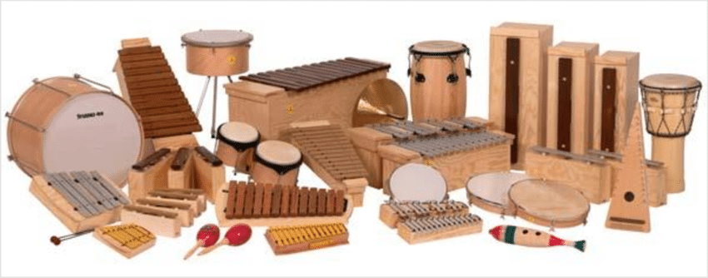
PA JE POKUŠAJ PRATITI BILOKOJIM JEDNOSTAVNIM INSTRUMENTOM KOJEG IMAŠ DOMA.

